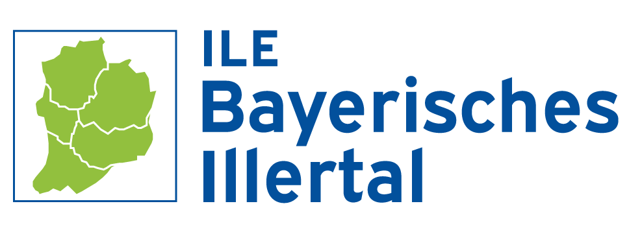

Die ILE Bayerisches Illertal ist ein Zusammenschluss von insgesamt fünf Gemeinden (Boos, Fellheim, Heimertingen, Niederrieden und Pleß) im Landkreis Unterallgäu.

Die ILE Bayerisches Illertal sucht zum nächstmöglichen Zeitpunkt zur Umsetzung von Projekten sowie zur Entwicklung der Region im Rahmen einer Integrierten Ländlichen Entwicklung eine/n

|  |
| --- |
| **ILE-Umsetzungsbegleiter/in (m/w/d)**  **(Regionalmanager/in)**  - in Teilzeit oder Vollzeit - |

Die Stelle ist zunächst **bis zum 31.07.2027** befristet. Eine Vertragsverlängerung ist ggf. möglich.

Der Dienstsitz der ILE Bayerisches Illertal ist bei der Verwaltungsgemeinschaft Boos,

Fuggerstraße 3 in 87737 Boos.

**Ihre Aufgaben:**

* Umsetzung der im Integrierten Ländlichen Entwicklungskonzept (ILEK) vorskizzierten Projekte in Zusammenarbeit mit den Kommunen und eingesetzten Projektgruppen
* Regelmäßige Abstimmung der Projektinhalte und -abläufe mit dem Vorsitzenden und der Lenkungsgruppe
* Entwicklung von Strategien, um die regionalen Akteure zu aktivieren, Potenziale zu erschließen und geeignete Trägerstrukturen für Regionalentwicklungsprozesse aufzubauen
* Abstimmen von Projekten mit Planungen und Vorhaben unterschiedlicher Maßnahmenträger
* Evaluierung und gegebenenfalls Weiterführung bereits angestoßener Projekte
* Sondierung von Förderprogrammen und Akquirierung von Fördergeldern
* Initiierung, Aktivierung und Moderation von Bürgerbeteiligungsprozessen und ehrenamtlicher Arbeit
* Koordinierung der Zusammenarbeit der ILE-Kommunen untereinander sowie mit den relevanten Bewilligungsstellen, Fachbehörden, regionalen Akteuren, Projektträgern, Wirtschafts- und Sozialpartnern u.a.
* Erstellung von Konzepten, Dokumentationen, Protokollen, Stellungnahmen und Berichten
* Öffentlichkeitsarbeit und Marketing
* Laufende Aktualisierung und Pflege der Homepage der ILE Bayerisches Illertal

Grundlage der Arbeit des Umsetzungsmanagements bildet das aktuell erstellte Integrierte Ländliche Entwicklungskonzept (ILEK) aus dem Jahr 2024.

Das Integrierte Ländliche Entwicklungskonzept (ILEK) kann auf der Homepage der ILE Bayerisches Illertal eingesehen werden: **https://ile-bayerisches-illertal.vgem-boos.de/**

**Ihre Qualifikation:**

* Akademischer Abschluss z. B. im Regionalmanagement, Tourismus oder im Bereich Geographie, bzw. eine vergleichbare Qualifikation mit zumindest einer Fortbildung im Bereich Projektmanagement
* Fachkenntnisse in den Bereichen Projektmanagement, Regionalentwicklung, Kommunal- und Verwaltungsarbeit, Konzeptentwicklung und Controlling
* Eigenverantwortliches Managen regionaler Entwicklungsprozesse
* Praktische Erfahrung in den Bereichen Bürgerbeteiligung, Öffentlichkeitsarbeit, Marketing, Moderation und Präsentation wünschenswert
* Eigeninitiative, Organisationsgeschick, Kreativität, Aufgeschlossenheit, Kooperations-, Team- und Netzwerkfähigkeit sowie gute Kommunikationseigenschaften
* Flexibilität sowie Fähigkeit zu einem ganzheitlichen und konzeptionellen Denken
* Kenntnisse der Kommunal- und Regionalpolitik sowie der europäischen Strukturpolitik
* Sicheres Beherrschen und Nutzen neuer Medien
* Fremdsprachenkenntnisse sind von Vorteil, insbesondere Englisch
* PKW-Führerschein und die Bereitschaft, den privaten PKW für Dienstfahrten zu nutzen
* Fähigkeit zu motivieren und die Arbeitsgemeinschaft positiv nach außen zu vertreten
* Bereitschaft zur flexiblen Arbeitszeitgestaltung, zur Teilnahme an Gremiumssitzungen und zur Einarbeitung in neue Aufgabengebiete

**Wir bieten:**

* ein vielseitiges, verantwortungsvolles und interessantes Aufgabengebiet
* angenehmes und familiäres Arbeitsklima
* flexible Arbeitszeiten im Rahmen der Gleitzeitregelung
* eine arbeitgeberfinanzierte betriebliche Altersversorgung (Zusatzversorgung)
* Möglichkeit zum Dienstradleasing
* Möglichkeit zur Teilnahme an Weiterbildungs- und Qualifizierungsangeboten
* eine leistungsgerechte Bezahlung in Anlehnung an den Tarifvertrag öffentlicher Dienst (TVöD)

Die Einstellung erfolgt vorbehaltlich der Bewilligung einer Förderung durch das Amt für Ländliche Entwicklung Schwaben.

Sollten wir Ihr Interesse geweckt haben, freuen wir uns auf Ihre aussagekräftige Bewerbung mit den üblichen Unterlagen **bis spätestens 31. Dezember 2024**, an

**Verwaltungsgemeinschaft Boos**

**-Personalamt-**

**Fuggerstraße 3**

**87737 Boos**

Alternativ können Sie uns Ihre Bewerbungsunterlagen gerne auch per E-Mail an

**pesonalamt@vg-boos.de** übersenden.

Für weitere Informationen steht Ihnen Herr Plail (Geschäftsstellenleiter) unter der Telefonnummer 08335 9829-13 zur Verfügung.